2020上海特色伴手礼参评产品申报表
填写参照样式
表1
产品名称（中英文） | 枫泾丁蹄
产品实物图 | 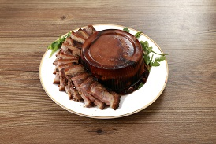
产品标签图 | 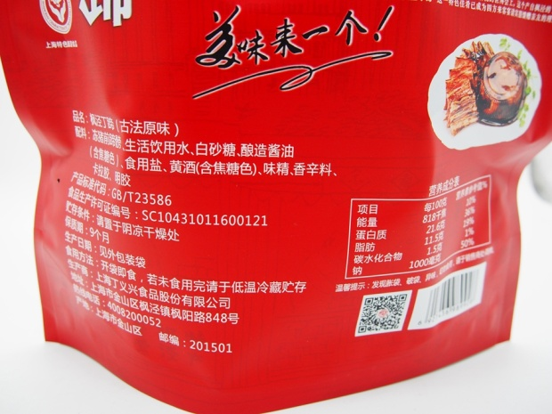
产品外包装图 | 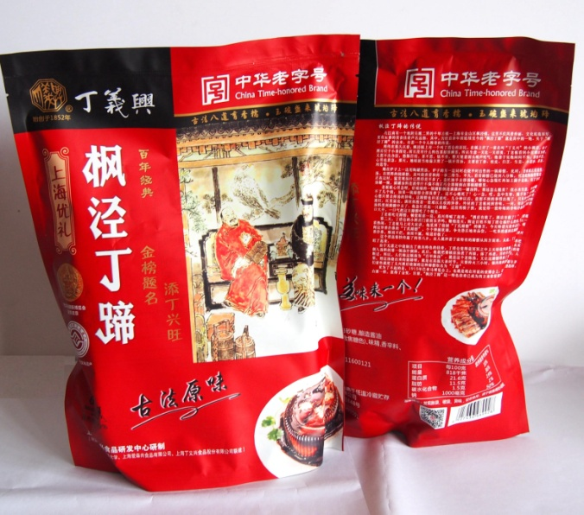
产品介绍（200字内，不包含企业和品牌介绍） | 枫泾丁蹄是……
表2
企业名称 | 上海丁义兴食品股份有限公司
营业执照 | 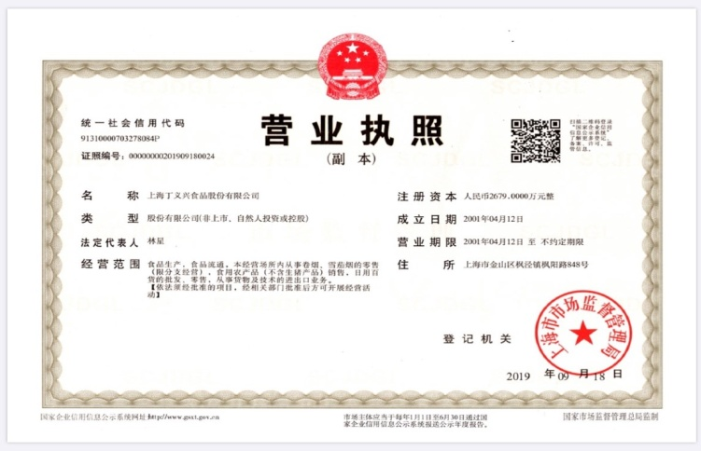
企业介绍（200字内，不包含产品和品牌介绍） | 上海丁义兴食品股份有限公司是……
老字号称号（中华、上海老字号） | 中华老字号
老字号证书 | 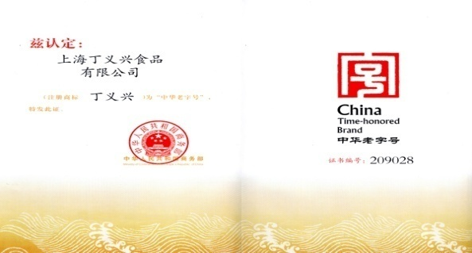
非遗称号（国家级、上海市级、各区级非物质文化遗产） | 上海市级非物质文化遗产
非遗证书 | 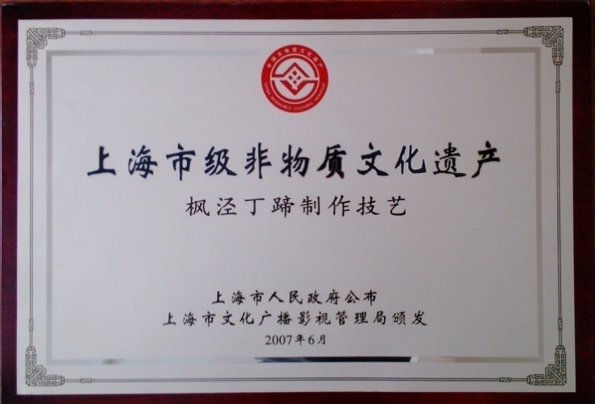
工匠称号（大国工匠、上海工匠） | 上海工匠
工匠证书 | 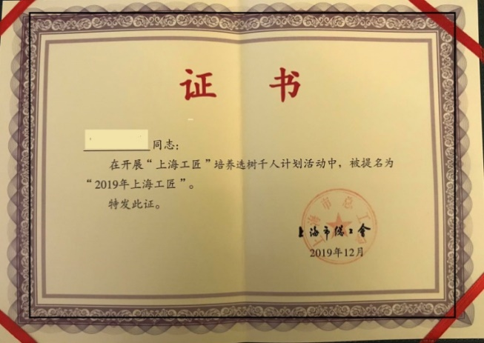

表3
参评产品商标 | 丁义兴
商标注册证 | 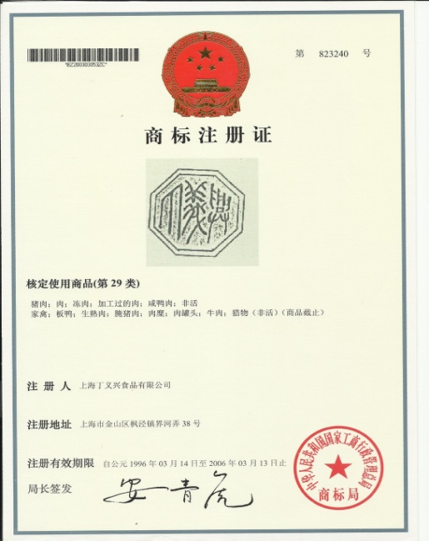
品牌介绍（200字内，不包含产品和企业介绍） | 丁义兴商标是……
企业分管负责人 |  | 职务
联系电话
伴手礼项目联系人 |  | 职务
联系电话

